*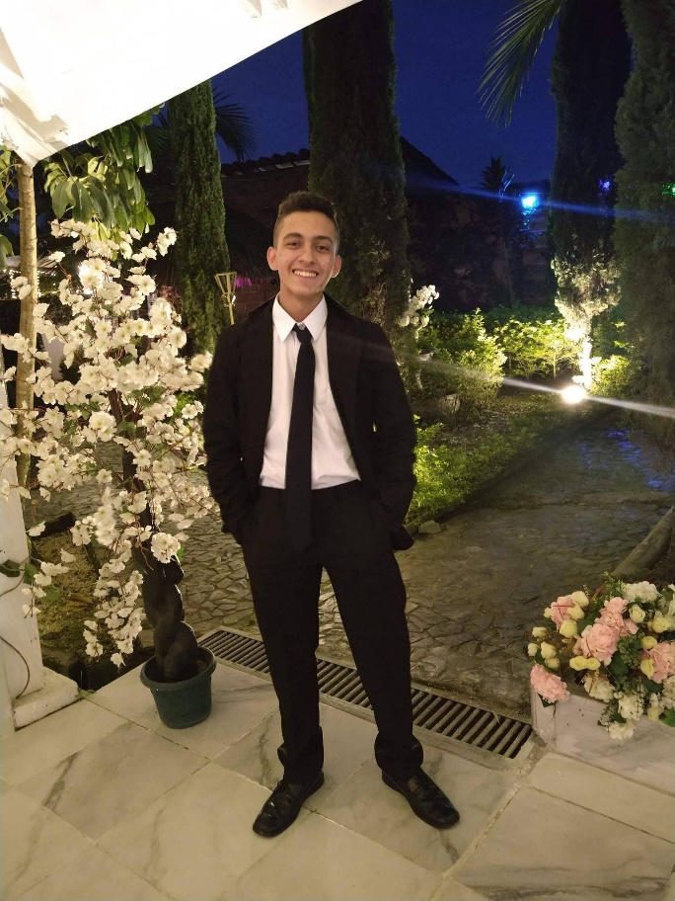Habilidades*

*Comunicativas:* Respeto, escucha activa, empatía, resolución de conflictos y negociación, paciente

*Gestión y organización:* Liderazgo, planificación, trabajo en equipo, responsabilidad, análisis para toma de decisiones

Hobbies

Apasionado por el ajedrez

matemáticas y de análisis de problemas

Ejercicio y salir al aire libre

Leer

Estudiar un nuevo idioma